SCHEDA INFORMATIVA

Denominazione Scuola I.I.S. Enzo Ferrari
Indirizzo Corso Couvert 17/21 - 10059
Telefono 0122 622381
Comune di Susa

IMPIANTI SPORTIVI:

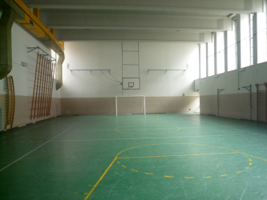

PALESTRA
DIMENSIONI: 27 m. x 15.60 m.
ALTEZZA: 7.43 m.
MQ: 421

ATTIVITA’ PRATICABILI:
Ginnastica a corpo libero, basket, volley, calcio a 5.

NOTE
Accesso diretto dagli spogliatoi al piano palestra.
Accessibile ai diversamente abili.
Tipo di pavimentazione: PVC.

SERVIZI:
- Spogliatoi atleti: 2
- Wc: 3
- Docce: 6
- Spogliatoi giudici/istruttori: 1
- Wc: 1
- Docce: 1
- Wc pubblico: 2

CONCESSIONE UTILIZZO:

Per informazioni circa la possibilità di accedere agli impianti rivolgersi alla sede del Comune di Susa.
MAIL: info@comune.susa.to.it
TELEFONO: 0122.648301/08/19

Per informazioni di altra natura potete rivolgervi alla Città metropolitana di Torino.
MAIL: impiantisport@cittametropolitana.torino.it
TELEFONO: 011.8616244 – 45 – 46 – 47

